课程名称：python程序语言设计 姓名：房君 学号:117060400221班级：17应用统计2班

一·实验名称：第五章程序练习题

二·实验目的：

5.1用函数简化田字格代码，输出更大田字格。

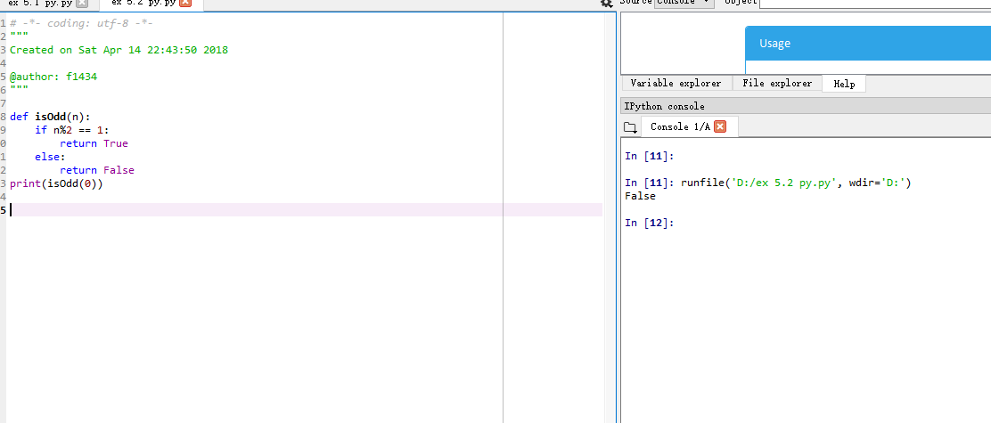

5.2实现isodd()函数

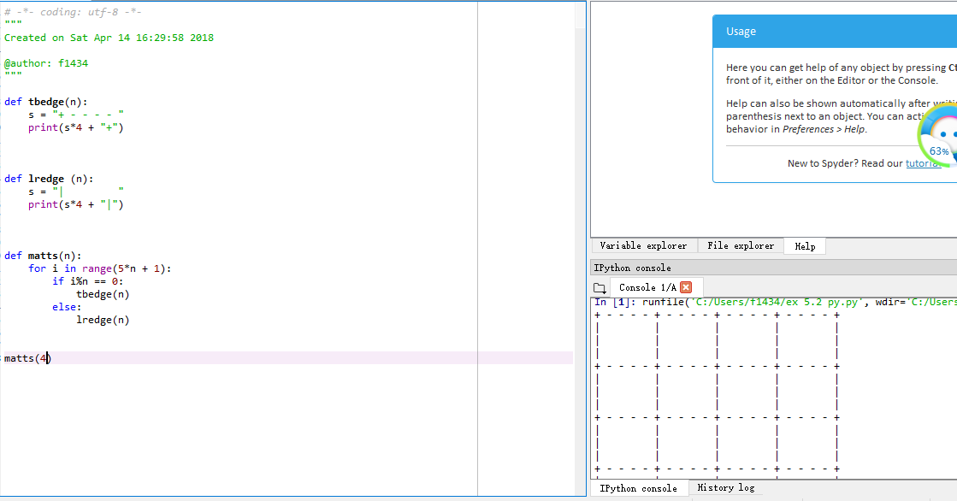

5.4实现multi函数

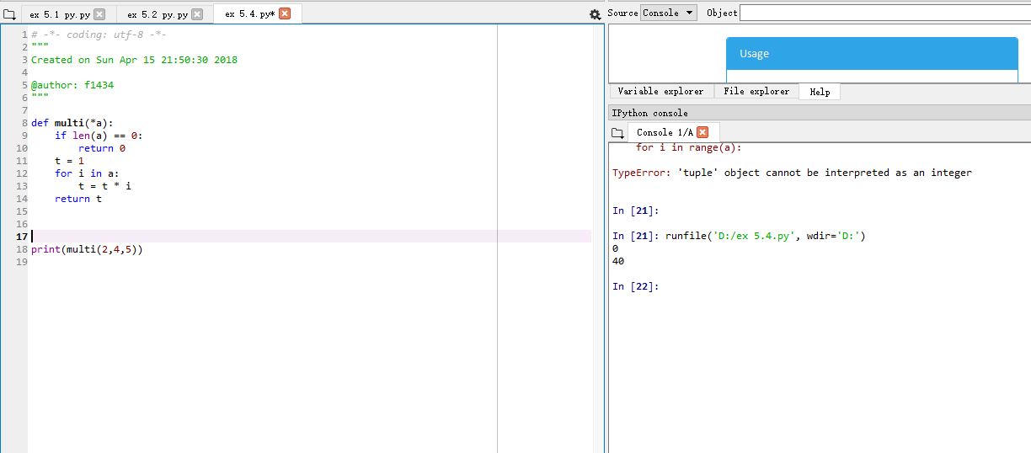

5.3实现isNum()函数。

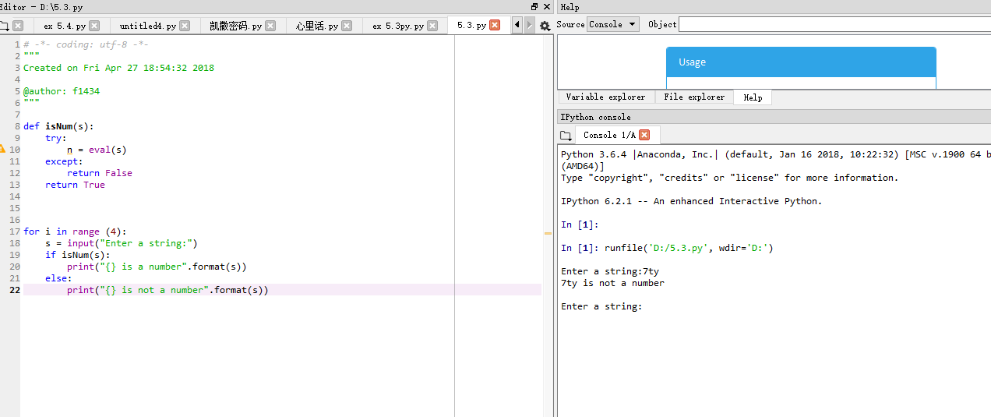

5.5实现isprime（）函数。

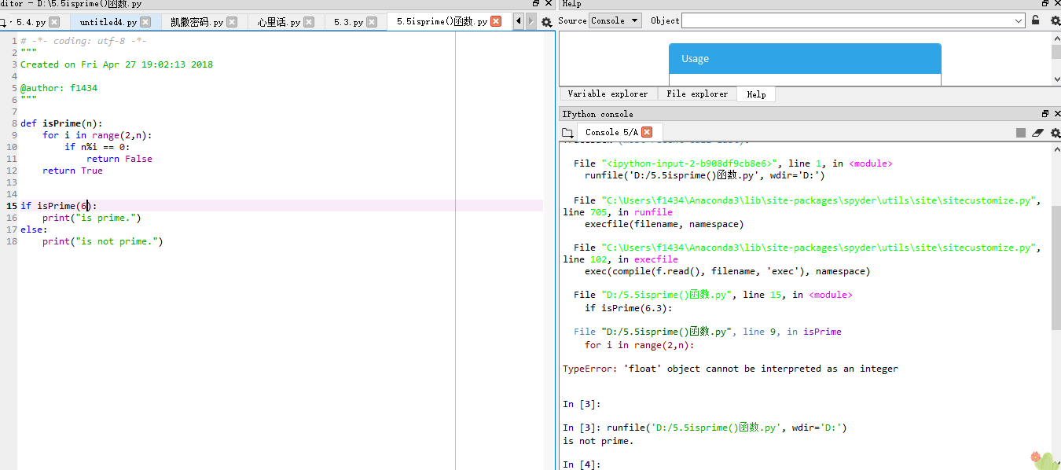

5.6使用datetime函数库，输出自己的生日。

斐波拉契数列的计算。

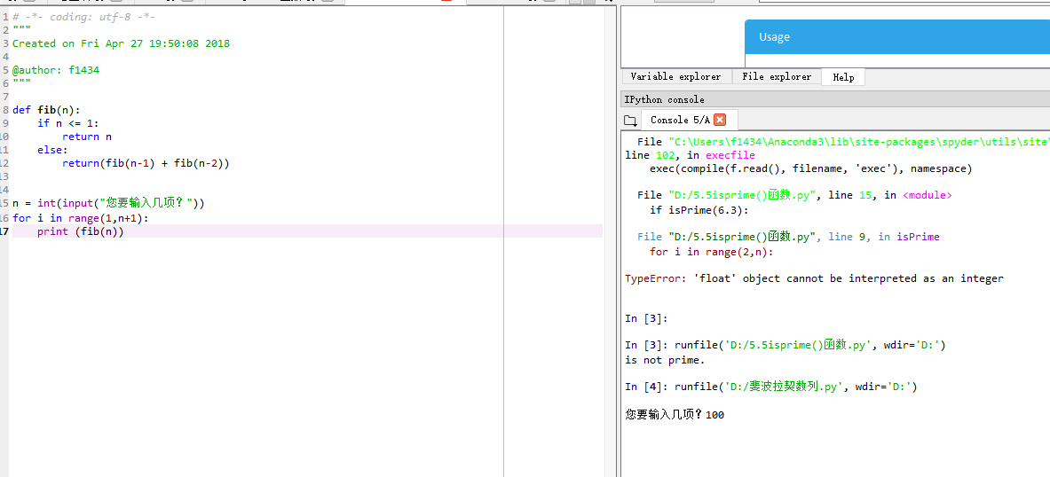

5.7汉诺塔

